Рекомендации
для получения справок
об отсутствии публикаций о реорганизации, ликвидации или банкротстве.

Для получения справок необходимо зайти на портал «Вестник государственной регистрации» https://www.vestnik-gosreg.ru/search/
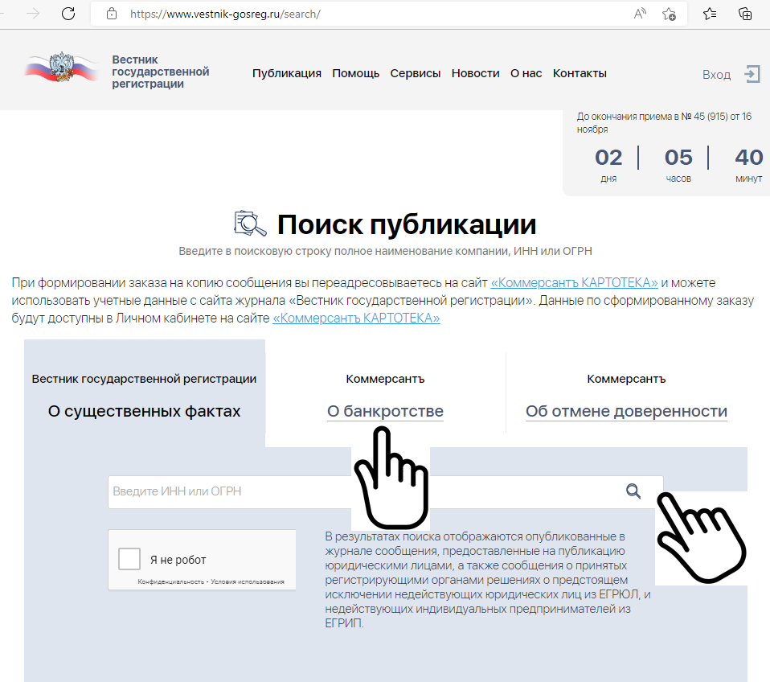

Открываем поисковое поле «О банкротстве», указываем ИНН или ОГРН и нажимаем кнопку «Поиск».

Открывается раздел «Картотека», где осуществляется поиск интересующей информации по организации.
В поисковой строке указываем ОГРН или ИНН организации.
Указываем область поиска «Сообщения о ликвидации, реорганизации».
Нажимаем кнопку «Найти».

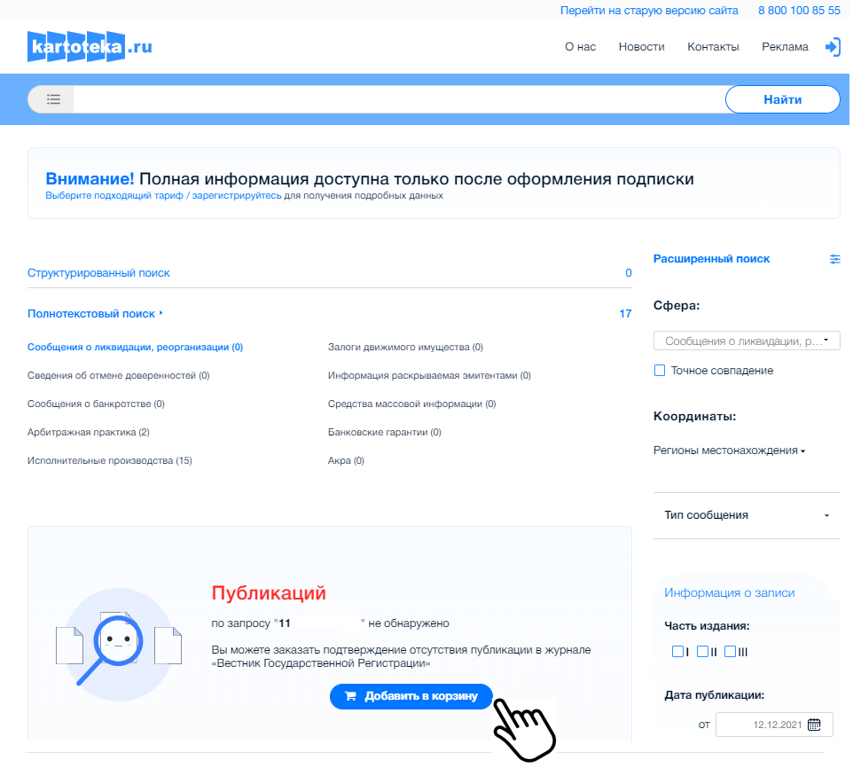

Для получения информации о публикации (отсутствии публикации) информации о ликвидации или реорганизации необходимо оформить заказ. Услуга платная.

В поисковой строке указываем ОГРН или ИНН организации.
Указываем область поиска «Сообщения о банкротстве» организации.
Нажимаем кнопку «Найти».

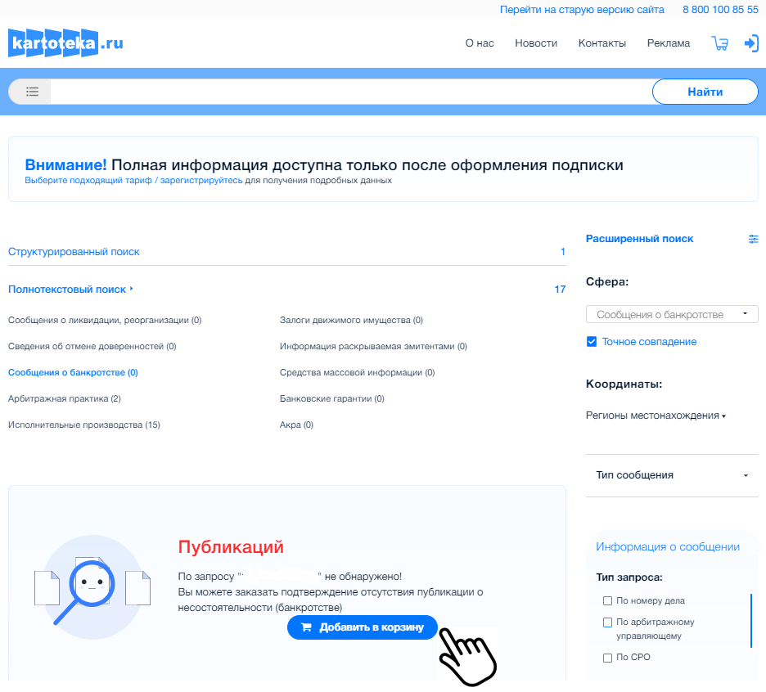

Для получения информации о публикации (отсутствии публикации) информации о банкротстве необходимо оформить заказ. Услуга платная.

Тарифы на получение выписок

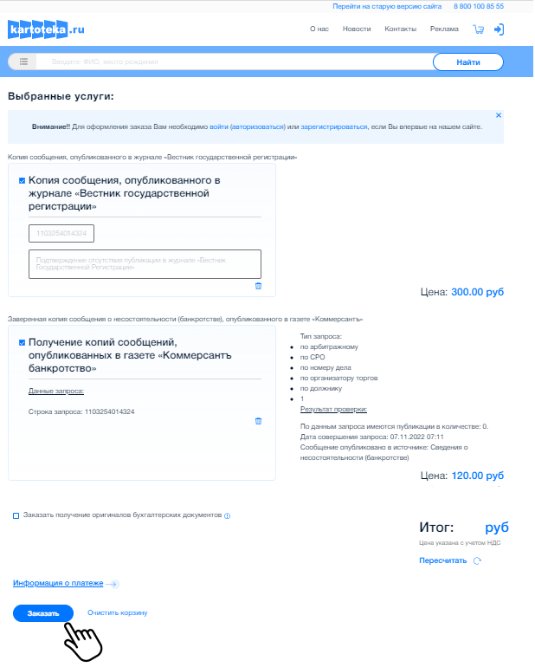

После оформления заказа получаем сведения о публикации (отсутствии публикации) информации о ликвидации, реорганизации или банкротстве.

